# Códigos de error.

## Nginx

Para hacer que vuelva el error lo que tendremos que hacer es borrar el archivo html o cambiarle el nombre. Lo que yo he hecho es cambiarle el nombre y le he puesto una extensión txt para que no detecte el archivo.

Editamos el fichero de configuración de Nginx correspondiente al sitio web:

sudo nano /etc/nginx/sites-available/mi_dominio

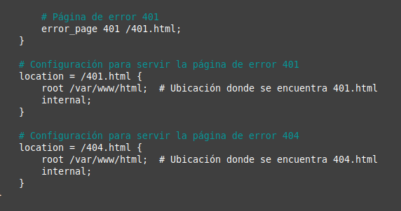

Creamos el fichero 404.html dentro del directorio raíz del sitio web:

sudo nano /var/www/mi_dominio/404.html

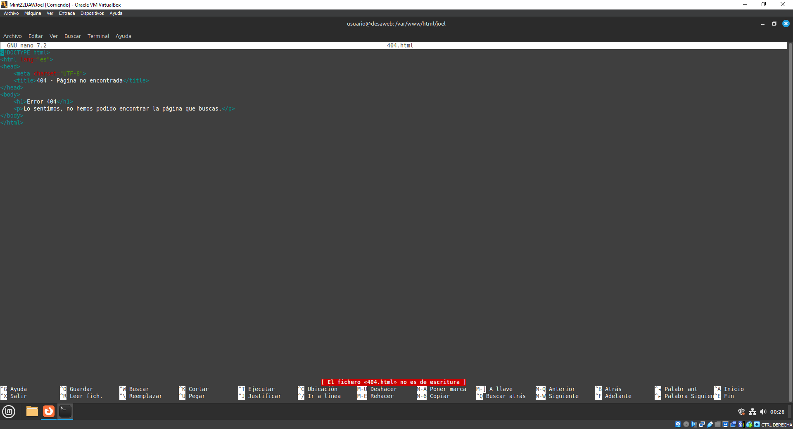

Verificar que no hay errores de configuración con el comando:

sudo nginx –t

Reiniciar el servidor para aplicar los cambios.

Una vez hecho podemos comprobar el funcionamiento.

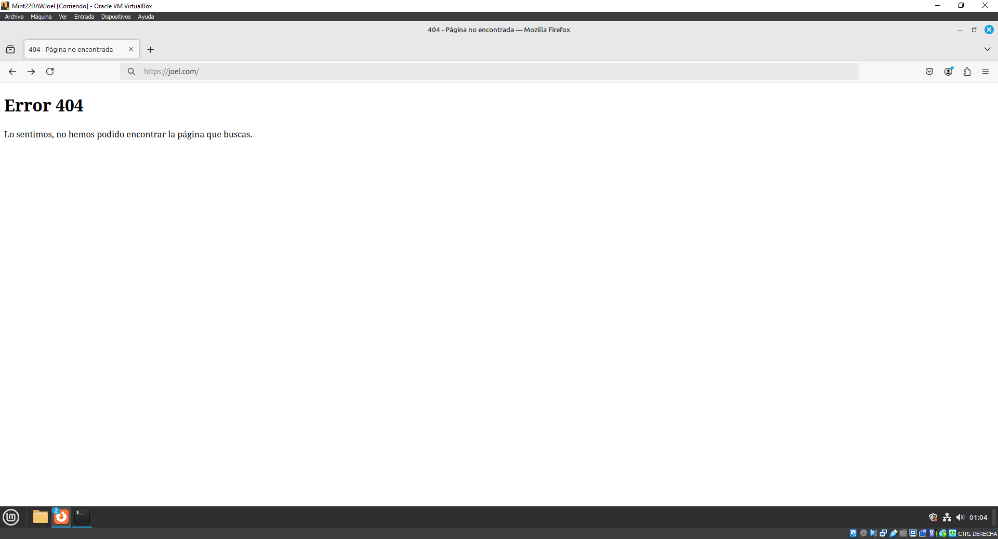

## Apache.

